Требования к парсеру
1.На компьютере должен быть установлен следующий программный софт:
* MySQL Installer
* MySQL Server
* MySQL Workbench
2.На компьютере должна быть выполнена настройка подключения в MySQL Workbench к MySQL Server.
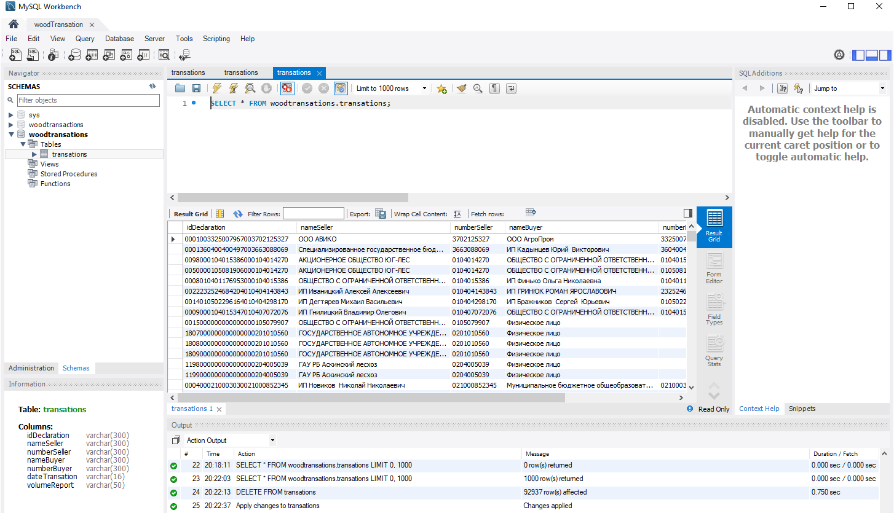
3.Таблица, в которую требуется записать данные должна быть настроена следующем образом:
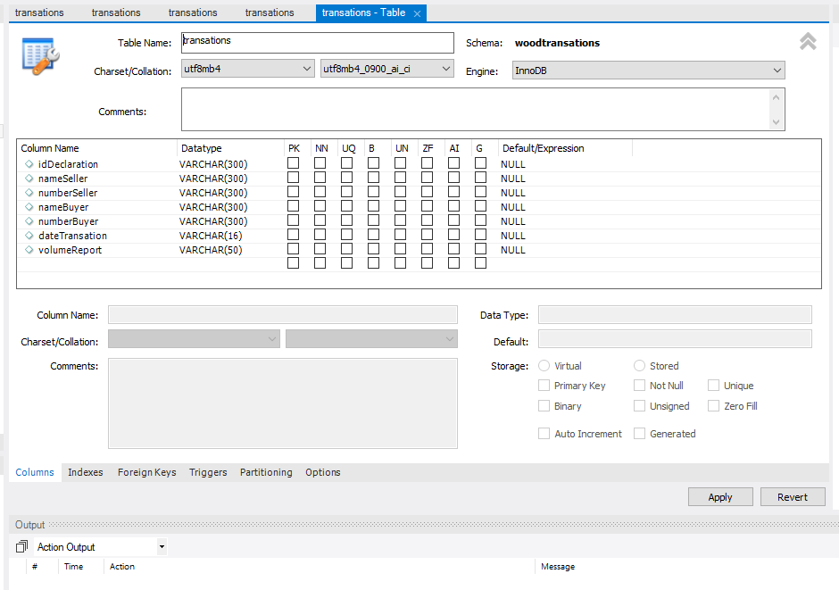
4.В настройках базы данных MySQL Edit -> Preferences -> SQL Editor -> Safe Updates (rejects Updates and Deletes with no restrictions) должно стоять false.
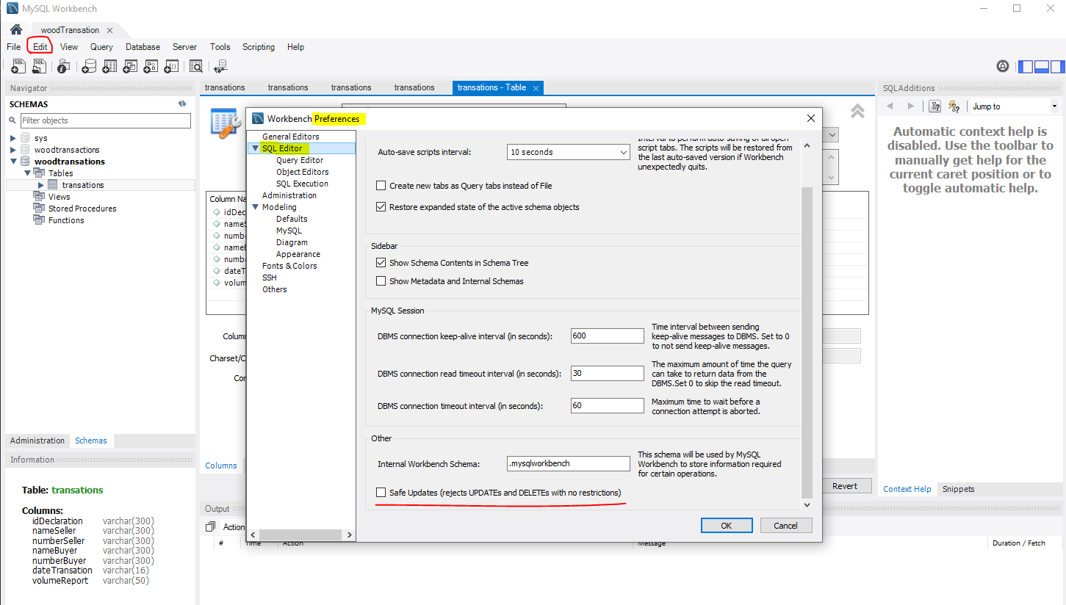
В файле настроек парсера: Settings.ini должно быть корректно указан
*Адрес сервера базы данных
* Имя пользователя для подключения к базе данных
* Пароль пользователя
* По желанию можно изменить интервал проверки данных из источника
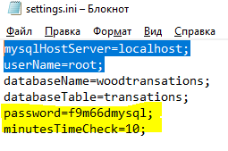
4.На MySQL Server должна существовать база данных с именем указаным в settings.ini в папке с утилитой в поле: databaseName.
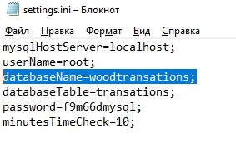
5.В базе данных должна существовать таблица, указанная в settings.ini в папке с утилитой в поле: dataBaseTable.




